**Кудерка Грыгор (Kudzierka Grzegorz)**

21 июля 1814 г – венчание с вдовой Крыстыной Пустошило с деревни Клинники (НИАБ 136-13-920, лист 21об, №8/1814-б (ориг)).

**НИАБ 136-13-920:** Лист 21об. **Метрическая запись №8/1814-б (ориг).**

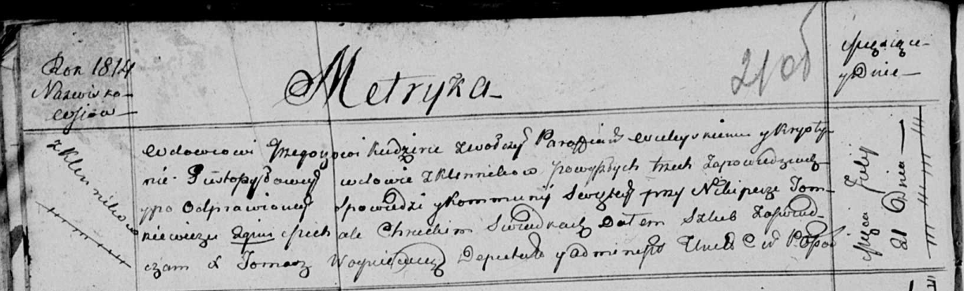

Осовская Покровская церковь. 21 июля 1814 года. Запись о венчании.

Kudzierka Grzegorz – жених, вдовец, парафии Вилейской, с деревни Волча.

Pustoszyłowa Krystyna – невеста, вдова, с деревни Клинники.

Tomkiewicz Nikiper – свидетель.

Chrucki Michał – свидетель.

Woyniewicz Tomasz – ксёндз.